Расширение добавляет фото в карточку номенклатуры.
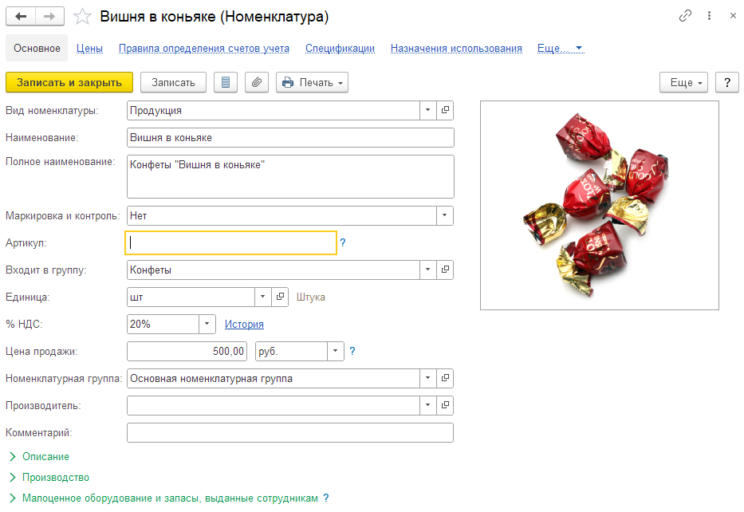
Фото берется из присоединенных файлов номенклатуры. Если файлов несколько, то из первого. Учитываются только файлы-картинки.
После подключения расширения нужно отключить для него безопасный режим:
